13.05.2020
Тема: Г.Гыйльманов “Яшел попугай” новелласы. Новелла жанры.
Электрон дәреслеккә ссылка.
https://docs.google.com/file/d/0Bx9_h_s-zv6PV2hkSUd1RFZrcWM/preview
Новелла икенче кисәктә, 121-127 нче битләрдә.
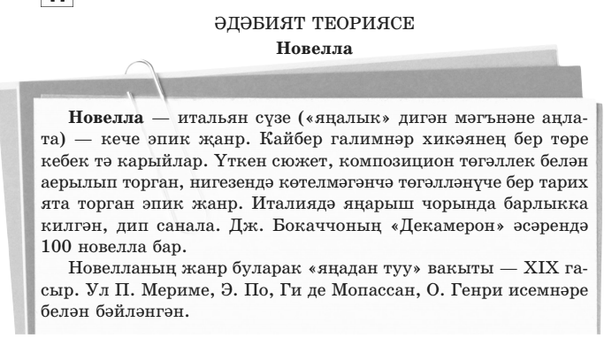
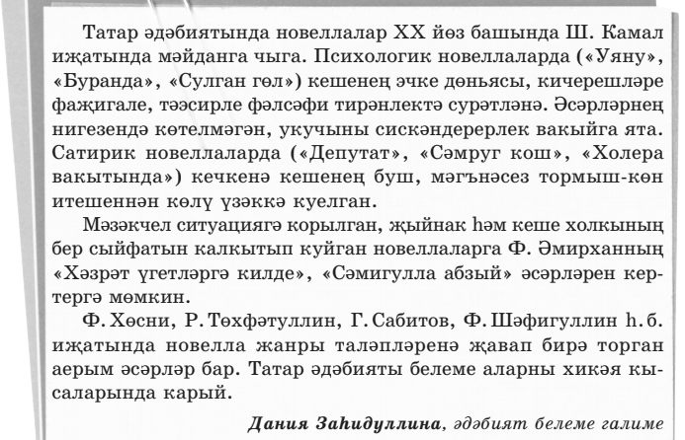
Өй эше. Новелла нинди жанр, укып танышырга. Хикәяне укып, ахырындагы сорауларга җавап әзерләргә.
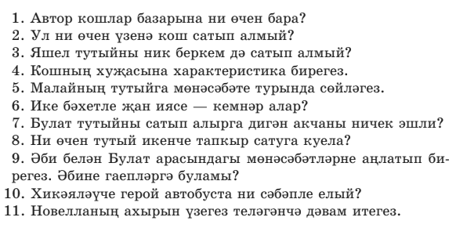

15.04.2020.
Тема: Д.Гайнетдинова “Җан авазы” парчасы.
-Укучылар, исәнмесез! Электрон дәреслеккә ссылка куям. Нәрсә ул парча, дәфтәрләрегезгә язасыз. Парчаны укып, ахырындагы сорауларга телдән җавап бирәсез.
Татар әдәбияты. 8 нче сыйныф.  (Татарская литература. 8 класс.)  В двух частях | Ф.Ф. Хәсәнова,  Г.М. Сафиуллина,  М.Я. Гарифуллина,  Ә.Н. Сафиуллина | Часть 1  Часть 2

